CC583 scheda creata il 8 ottobre 2026
Descrizione storico-bibliografica
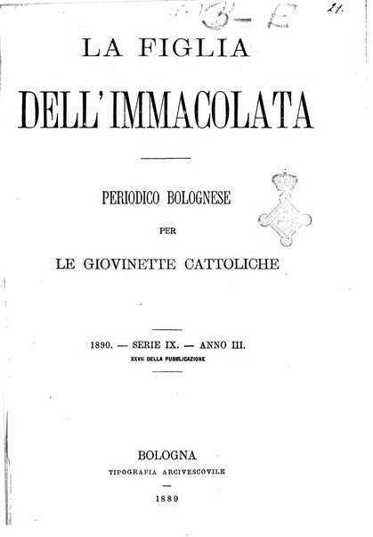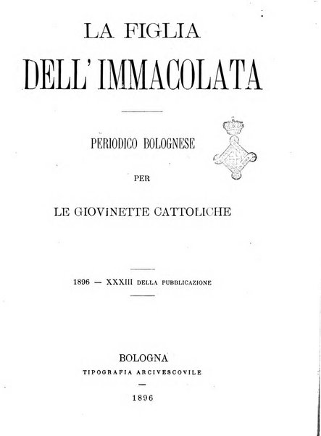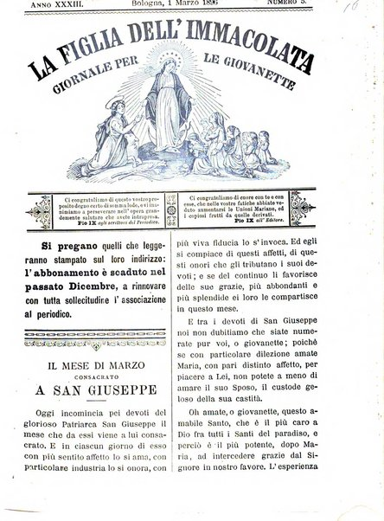
La *figlia dell'Immacolata : periodico bolognese per le giovinette cattoliche. - Bologna, Tip. Arcivescovile, 1864-1928. – volumi. ((Quindicinale, poi mensile. - L'editore varia. - Descrizione basata su: Serie 3, anno 3, n. 1 (gennaio 1874). - TO00184216
Soggetto: Giovani cattoliche – 1864-1928
Copia digitale 1887-1896 a: http://digitale.bnc.roma.sbn.it/tecadigitale/giornali/TO00184216

La *scuola e l'esempio del cattolico in ordine a' tempi moderni : letture religiose popolari pubblicata da una Società di ecclesiastici di Prato. – Maggio 1868- . - Prato : Ranieri Guasti, 1868-1872. – 5 volumi ; 16 cm. ((Mensile. - PBE0242809
Autore: Società di ecclesiastici di Prato
Soggetto: Famiglie – Concezione cattolica – 1868-1872

Il *cestello da lavoro : ossia la giovinetta istruita nei suoi lavori : periodico mensuale per le giovinette italiane. – [Venezia : Tipografia emiliana, 1870?]. – 1 volume. ((Cfr Catalogo della Tipografia emiliana, ditta Giuseppe Battaggia 2, maggio 1870, p.26
*Guida ad ogni sorte di lavori femminili / compilata dalla Sig. March. Edvige M. Rainald-Pieri. – [Venezia : Tipografia emiliana, 1870?]. – 1 volume. ((Quindicinale. - Cfr Catalogo della Tipografia emiliana, ditta Giuseppe Battaggia 2, maggio 1870, p.26
Soggetto: Lavori femminili – 1870

Informazioni storico-bibliografiche
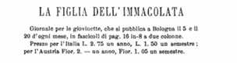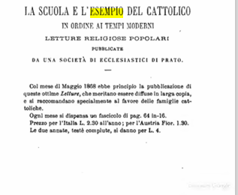
p.27 di Catalogo della Tipografia emiliana, ditta Giuseppe Battaggia 2 / [Tipografia emiliana]. - Venezia : [Tip. emiliana], 1870. - 143 p. - Aggiornato a maggio 1870.

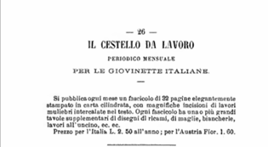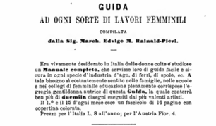
p.26 di Catalogo della Tipografia emiliana, ditta Giuseppe Battaggia 2 / [Tipografia emiliana]. - Venezia : [Tip. emiliana], 1870. - 143 p. - Aggiornato a maggio 1870.

Note e riferimenti bibliografici
- Buoni libri per tutti : l'editoria cattolica e l'evoluzione dei generi letterari nel secondo Ottocento / Isotta Piazza. - Milano : Unicopli, 2009. - 234 p. ; 22 cm. - (L'Europa del libro ; 2).

